酸碱度氧化还原在线分析仪

使用说明书

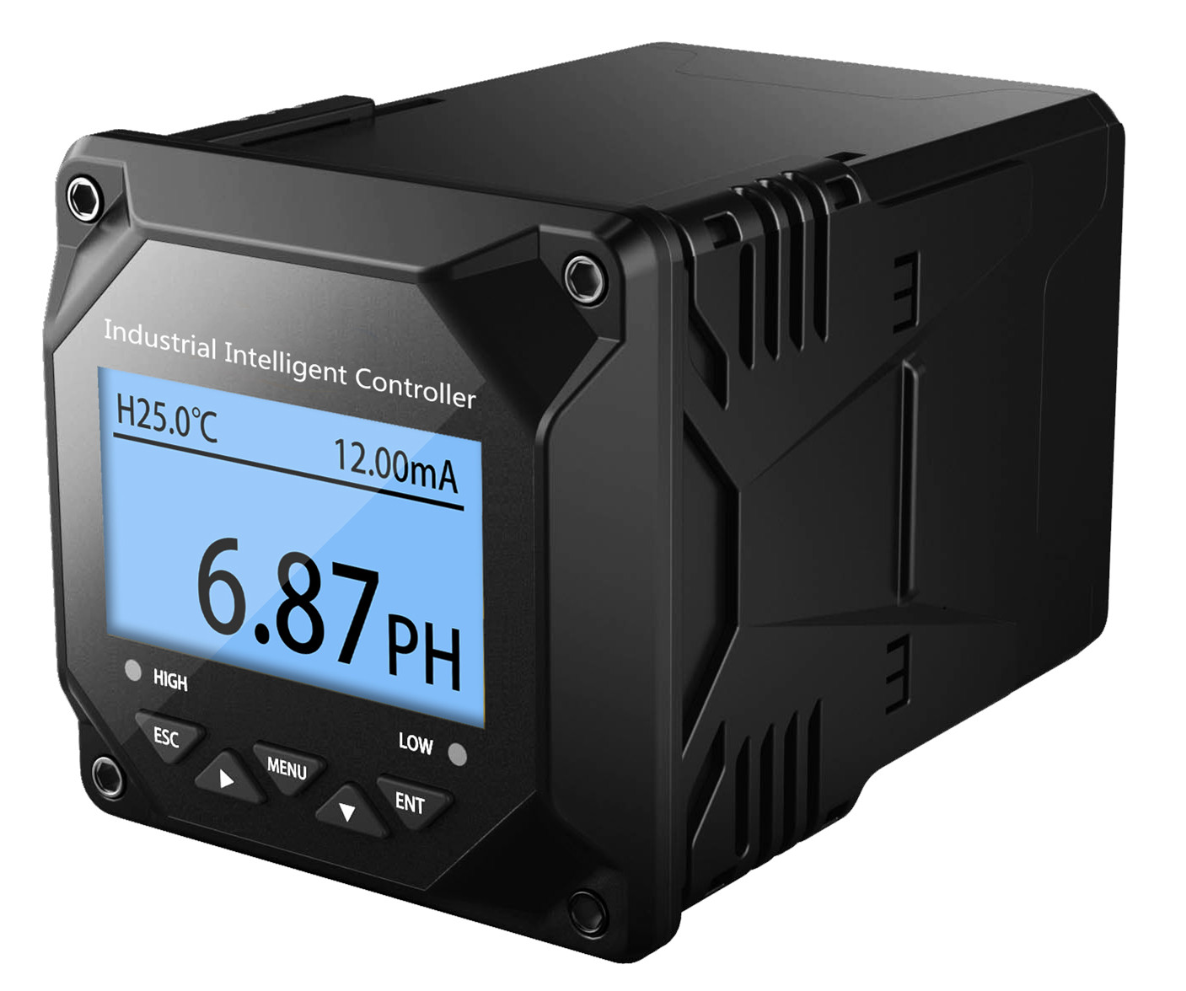

前言
- 非常感谢贵公司购买我公司生产的酸碱度/氧化还原在线分析仪。本说明书对仪表可实现的各项功能、接线方法、设置方法、操作方法、故障处理方法进行了详尽的介绍。在仪表投入运行之前，需详细阅读本说明书，正确掌握使用方法后再进行具体操作，避免由于错误操作造成不必要的损失，如果用本手册上所讲述的以外的方法操作，有时会损坏本仪表提供的保护，如果是因为违反这些注意事项而产生的故障及事故，我公司不承担责任。
- 使用仪表之前，请仔细阅读本说明书。在充分理解的前提下，必须由现场相关电气专业类人员才能对仪表进行安装、操作和维护。错误的安装或操作会导致仪表损坏或人身伤害。
- 本公司向用户承诺，本仪表供货时所应提供的硬件、附件在材质和制造工艺上都不存在任何缺陷。从仪表购买之日起开始计算，在质保期内，若收到用户关于此类缺陷的通知，本公司对确实有缺陷的产品实行无条件免费维修或免费更换。本公司对所有产品一律保证终身维修。
- 为遵循可持续发展的原则，本公司保留在事先不告知的情况下，对本说明书中所描述的各项性能参数进行修改的权利。保留在事先不告知的情况下，修订或废止本说明书的权利。当仪表某些性能参数的修改可能导致严重事故时，本公司必定预先告知用户。对改进后的仪表，本公司将有新版的使用说明书或改进说明。若本说明书中的描述与实物存在偏差，请以实物为准。
- 严禁对仪表进行任何改造！由于擅自改造本产品所造成的事故，本公司概不责。

本说明书使用的标志说明
标志 | 名称 | 含义
 | 危险 | 若不采取适当的预防措施，将导致严重的人身伤害、仪表损坏或重大财产损失等事故。
 | 警示 | 提醒您对产品有关的重要信息或本说明书的特别部分格外注意。
 | 警告 | 请谨慎进行该项操作，执行错误可能导致重大问题。
 | 注意 | 请仔细阅读此项注释，对正确操作仪表有很大帮助。

危险
- 请勿在易燃易爆气体或有蒸汽的场所使用仪表。
- 仪表可正常工作于一般场合，若仪表的故障可能导致重大事故或损坏其它设备，需设置紧急停止电路和保护回路。
- 运行前务必确认供给电压是否与额定电压一致。
- 为防止触电、误操作、显示不正常或测量出现较大误差，务必进行良好的接地保护。
- 务必做好防雷工程设施：共用接地网进行等电位接地、屏蔽、合理布线、适当使用SPD浪涌保护器等。
- 内部某些部件带有高压，非我公司或非我公司认可的维修人员，请勿打开前方面板，以免发生触电事故。
- 在进行各项检查前务必切断电源，以免发生触电事故。
- 需定期检查端子螺钉和安装螺钉状况，若发现其松动，请紧固之后再投入使用。
- 绝不允许擅自拆卸、加工、改造或修理仪表，否则可能导致其动作异常，触电或火灾事故。
- 请使用干燥棉布擦拭仪表，不可使用酒精、汽油或其它有机溶剂。谨防各种液体溅到仪表上，若仪表落入水中，请立即切断电源，否则有漏电、触电乃至火灾事故发生。
- 需定期检查接地保护和保险丝状况。若您认为接地保护和保险丝等保护措施不够完善，请勿运行。
- 仪表壳体上的通风孔须保持通畅，以免由于高温发生故障、动作异常、寿命缩短和火灾。
- 请严格按照本说明书的各项说明进行操作，否则可能损坏仪表的保护装置。
警示
- 开箱时若发现仪表损坏或变形，请勿使用。
- 安装时避免灰尘、线头、铁屑或其它物质进入仪表，否则会发生动作异常或故障。
- 运行过程中，如需进行修改组态、信号输出、启动、停止等操作，应充分考虑操作安全性，错误操作可能导致仪表和被控设备发生故障乃至损坏。
- 仪表各部件有一定的寿命期限，为保证长期使用，务必进行定期保养和维护。
- 报废本产品时，按工业垃圾处理，避免污染环境。

- 用户须知
使用时请遵守本说明书之操作规程及注意事项。
- 仪表可正常工作于一般场合，若仪表的故障可能导致重大事故或损坏其它设备，需设置紧急停止电路和保护回路，否则造成的后果，本公司概不负责。
- 本仪器只有一个电极输入端，在选择PH模式时应安装PH电极，ORP模式时应安装OPR电极。
- 为使测量更精确,玻璃电极的保质期为一年，出厂一年以后， 不管是否使用,其性能都会受到影响，应及时更换。
- 第一次使用的PH电极或长期停用的PH电极，在使用前必须在3mol/L 氯化钾溶液中浸泡24小时。
- 测量时，应先在蒸馏水中（或去离子水）洗净，并用滤纸吸干水分，防止杂质带进被测液。
- 执行校正工作之前请将仪器上电预热约半个钟头以上。
- 在使用过程中若发现仪器工作异常或损坏请联系生产厂商，切勿自行修理。
注意
禁止复印、登载本书内容。
因本仪表的性能和功能会不断改进，本手册内容如有更改，恕不 另行通知。
关于本手册的内容我们力求正确、全面。如有错误和遗漏，请和 我们联系。

目 录

前言 1
用户须知 3
注意 3
第一章 产品简介 5
特点 5
技术指标 6
第二章 固定安装 7
2.1仪表安装 7
2.2电极安装 8
2.3仪表接线 9
- 按键操作 11
- 仪表画面及操作 12
第五章 组态设置 14
系统设置 14
信号设置 14
在线标定 15
远传设置 16
报警设置 16
信息查询 17
第六章 通讯 18
第七章 产品维护与保养 19
第八章 故障分析及排除 21

第一章 产品简介
自主研发电子在线监测PH/ORP值，通过RS485或电流变送远传到监控室进行记录保存。
PH/ORP测试仪是一款智能在线化学分析仪器之一，是一款广泛应用于火电、化工化肥、冶金、环保、制药、生化、食品和自来水等溶液中PH值或ORP值和温度的连续监测。
连续监测数据通过变送输出连接记录仪实现远传监控与记录，也可以连接RS485接口通过MODBUS-RTU协议可方便联入计算机实现监控与记录。
特点
■ 板卡模块化设计，组装配置更加方便。
■ 采用2.4寸12864 点阵屏
■ 采用隔离变送输出，干扰度更小
■ 采用隔离RS485通讯
■ 可进行PH/ORP的测量、温度测量、上下限控制、变 送输出、RS485通讯
■ 可组态温度手动、自动补偿功能
■ 可设置高、低报警功能，及迟滞量
■ 可设置蜂鸣器、液晶背光开关功能
■ 增加万能密码功能
■ 工业控制式看门狗，确保仪表不会死机

技术指标
■ 可设置隔离变送4-20 mA输出，最大环路750Ω,
0.1%FS
■ 测量范围:PH（0-14 pH）;ORP(-1000-+1000 mV或 (-2000-+2000 mV))
■ 精度:±0.02 pH；±1mV
■ 分辨率:0.01 pH；1mV
■ 稳定性:≤0.02 pH/24H; ≤3 mV/24H
■ 输入阻抗: ≥10¹²Ω
■ 温度测量范围:-10-130℃，精度: ±0.5℃（NTC10K 或PT1000）
■ 温度补偿:-10-130℃ 手动/自动
■ RS485功能:兼容标准MODBUS-RTU通讯协议
■ 供电电源:AC220V±10%,50Hz/60Hz(AC110V± 10%,50Hz/60Hz)
■ 继电器报警:两路常开常闭报警继电器AC250V、3A
■ 语言:中英文可以切换

第二章 固定安装
2.1仪表安装
- 对本仪表的安装场所，安装方法进行说明，安装时请务必阅读此部分。
安装注意事项
- 此仪表功能以检测与变送功能为主，非专门用于控制的仪表，本仪表配有继电器开关输出，一般用于报警提示为主，若用户将此功能用于参与回路控制，若仪表的故障可能导致重大事故或损坏其它设备，必需设置紧急停止电路和保护回路相辅，否则造成的后果，本公司概不负责。
本仪表是盘装式。
请安装在室内，避开风雨和太阳直射。
为了防止本仪表内部温度上升，请安装在通风良好的地方。
安装本仪表时请不要左右倾斜，尽量水平安装（可后倾<30°）。
安装时避开以下场所
太阳光直接照射到的地方和热器具的附近。
工作时环境温度超过60℃的地方。
工作时环境湿度超过85%的地方。
电磁发生源的附近。
机械振动强的场所。
温度变化大容易结露的场所。
油烟、蒸汽、湿气、灰尘和腐蚀性气体多的地方。
安装方法
在仪表柜或安装面板上开出一个92.5*92.5的安装孔
将仪表插入安装孔然后扣上蝴蝶扣，如下图所示
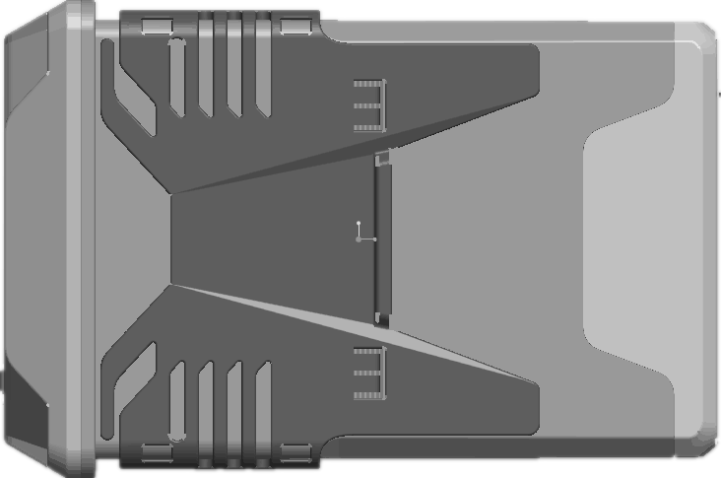

2.2电极安装
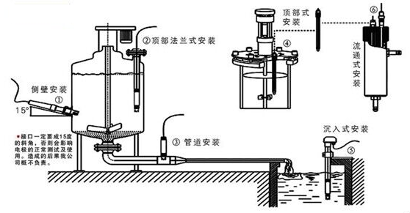
常见安装方式示意图

2.3仪表接线
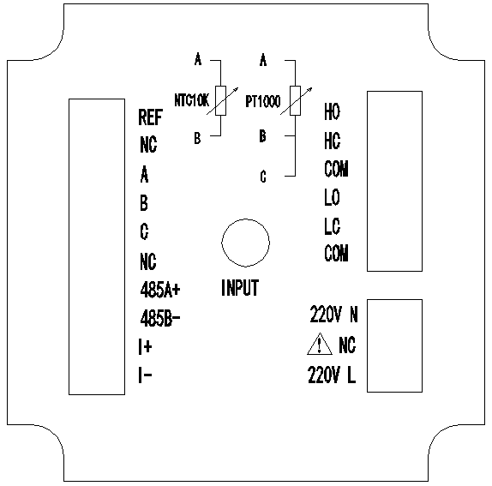
接线图
端口定义
■ INPUT:电极测量端
■ REF:电极参比端
■ NC:未定义
■ A: 温度补偿端A,NTC10K和PT1000接这里
■ B: 温度补偿端B,NTC10K和PT1000接这里
■ C: 温度补偿端C,PT1000三线制的温度地， PT1000两线制需短接到B，NTC10K不用 理会C
■ RS485(A+):RS485通讯接口A+
■ RS485(B-):RS485通讯接口B-
■ 4-20mA(+):4-20mA输出端+
■ 4-20mA(-):4-20mA输出端-
■ AC220V(L):AC220V火线
■ AC220V(N):AC220V零线
■ HO:高报常开继电器
■ HC:高报常闭继电器
■ LO:低报常开继电器
■ LC:低报常闭继电器
■ COM:公共端

注意
为防止触电，连接信号线之前，请确认仪表未通电。
为防止火灾，请使用双重绝缘线。
请不要将带电品靠近信号端子，可能引起故障。

第三章 按键操作
按键分布
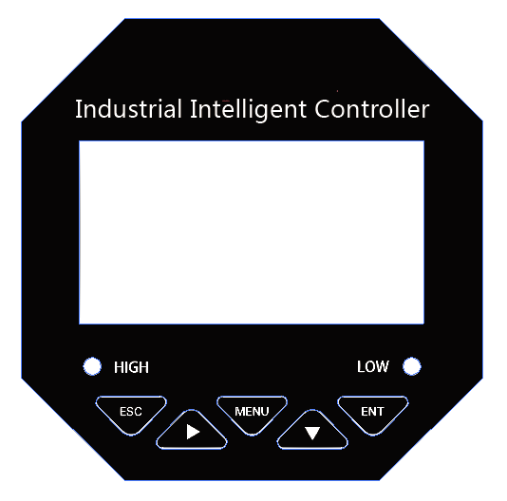
按键定义
标识 | 按键名 | 功能描述
 | 退出键 | “监控界面”下查看相关报警状态  “菜单界面”下相关的上下层界面之间返回上层  “标定界面”表示跳过此标定项
 | 右位移 | 循环选择参数的数位
 | 菜单键 | “监控界面”下进入菜单  “菜单界面”下退出菜单
 | 下位移 | “菜单界面”下选择相关菜单  设置状态下修改相关数值
 | 确认键 | “菜单界面”下进入子菜单或确认修改

第四章 仪表画面与操作
监控画面
本仪表配备单色点阵液晶显示器，分辨率为128*64.
使用【菜单键】进入密码验证画面，输入密码进入主菜单画面。
使用【退出键】进入报警查询画面，查询当前报警设置信息。
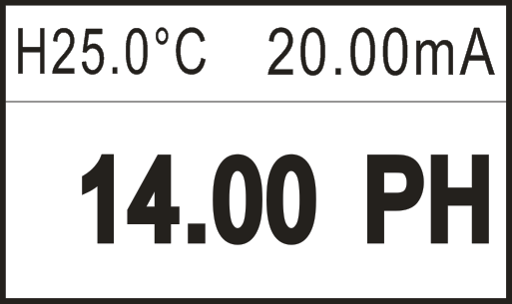
PH监控画面
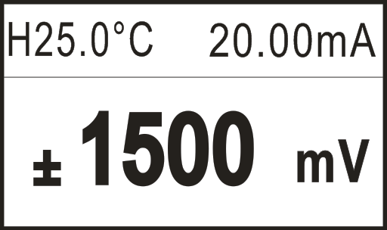
ORP监控画面

密码验证画面
输入密码后使用【确认键】进入主菜单画面。
初始密码0000，可以使用密码修改功能修改密码。
如果忘记密码，请和我们联系。
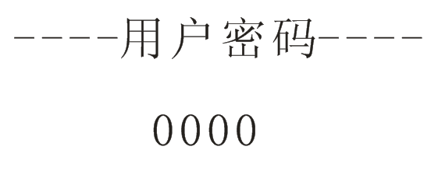
主菜单画面
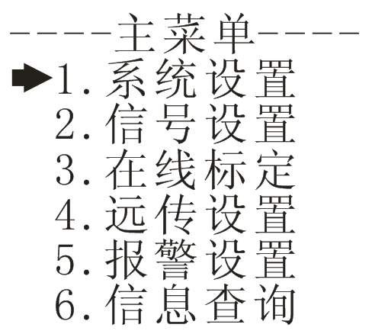
系统设置: 语言、蜂鸣器和背光的设置、密码修改及出厂设置。
信号设置:电极类型的切换以及温补的手自动切换。
在线标定:PH及ORP信号的标定或修正。
远传设置:RS485及电流变送输出的参数设置。
报警设置:高报警和低报警的参数设置。
信息查询:当前版本号。
- 组态设置
系统设置
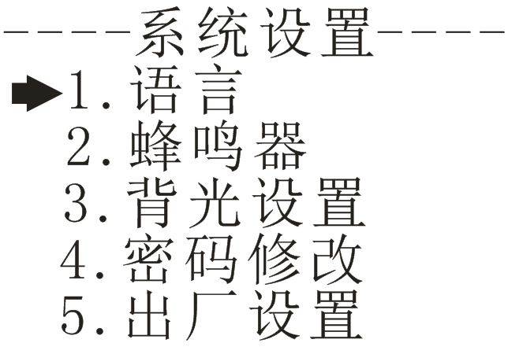
语言: 设置语言的类型，可设置中文和英文。
蜂鸣器:设置报警时蜂鸣器的开关。
背光设置:设置液晶屏背光的开关。
密码修改:修改密码并使用新的密码登陆。
出厂设置:回到出厂前的设置。

信号设置
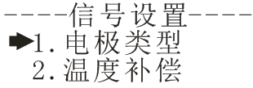
电极类型:设置电极的类型，PH电极和ORP电极两种类型。
温度补偿:设置自动温补或者手动温补，温度范围-10-130℃。

在线标定
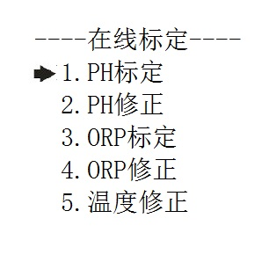
PH标定:进入PH标定画面后，先将PH电极放入4.00PH标准溶 液内，静置片刻，待示数稳定后，按下【确认键】，再 将PH电极放入6.86PH标准溶液内，静置片刻，待示数 稳定后，按下【确认键】，最后将PH电极放入9.18PH 标准溶液内，静置片刻，待示数稳定后，按下【确认键】， 显示标定成功后，PH标定过程结束。
PH修正:可以将测量到的PH进行在2个PH值之间的修正。
ORP标定:进入ORP标定画面后，先将ORP电极放入86mV标准溶 液内，静置片刻，待示数稳定后，按下【确认键】， 再将ORP电极放入256mV标准溶液内，静置片刻，待示 数稳定后，按下【确认键】，显示标定成功后，ORP标 定过程结束。
ORP修正:可以将测量到的ORP进行在300mV之间的修正。
温度修正:可以修正自动温补的温度值，修正范围为±20.0℃。
远传设置
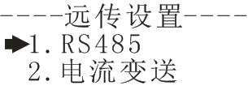
RS485:设置485通讯的地址和波特率。
电流变送:设置4-20mA输出的4mA对应值和20mA对应值。

报警设置
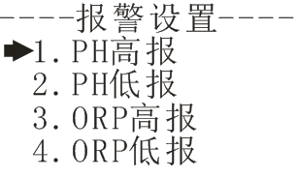
PH高报:当测量值大于高报吸合值时，高报继电器吸合，当测量 值小于高报断开值时，高报继电器断开。
PH低报:当测量值小于低报吸合值时，低报继电器吸合，当测量 值大于低报断开值时，低报继电器断开。
ORP高报:当测量值大于高报吸合值时，高报继电器吸合，当测 量值小于高报断开值时，高报继电器断开。
ORP低报:当测量值小于低报吸合值时，低报继电器吸合，当测 量值大于低报断开值时，低报继电器断开。

信息查询
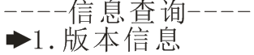
版本信息:查询当前的硬软件版本，可追溯性强。

- 通讯
本仪表提供标准RS485串行通讯接口，采用国际通用标准MODBUS-RTU通讯协议，支持03号读保持寄存器命令。
寄存器地址
通讯数据及寄存器地址如下表:
通讯案例
地址 | 数据类型 | 功能码 | 说明 | 访问权限
0x0000 | unsigned short | 0x03 | PH值（默认两位小数） | 只读
0x0001 | unsigned short | 0x03 | 温度值（默认1位小数） | 只读
0x0002 | short | 0x03 | ORP值（有符号整数） | 只读
计算机发送：00 03 00 00 00 01 85 DB
PH/ORP表返回：00 03 02 02 AE 05 58
返回命令注释： 00为485地址；
03为功能码；
02 为返回PH值的数据长度:2字节；
02 为返回的PH值686的（十六进制高位字节）；
AE为返回的PH值686的（十六进制低位字节）；
05 58 为CRC校验值；

- 产品维护与保养
1、pH玻璃电极的贮存,短期：贮存在pH＝4的缓冲溶液中；长期：贮存在pH＝7的缓冲溶液中。
2、pH玻璃电极的清洗玻璃电极球泡受污染可能使电极响应时间加长。可用CCl4或皂液揩去污物，然后浸入蒸馏水一昼夜后继续使用。污染严重时，可用5％HF溶液浸10～20分钟，立即用水冲洗干净，然后浸入0.1N HCl溶液一昼夜后继续使用。
3、玻璃电极老化的处理:玻璃电极的老化与胶层结构渐进变化有关。旧电极响应迟缓，膜电阻高，斜率低。用氢氟酸浸蚀掉外层胶层，经常能改善电极性能。若能用此法定期清除内外层胶层，则电极的寿命几乎是无限的。
4、参比电极的贮存银-氯化银电极最好的贮存液是饱和氯化钾溶液,高浓度氯化钾溶液可以防止氯化银在液接界处沉淀，并维持液接界处于工作状态。此方法也适用于复合电极的贮存。
5、参比电极的再生参比电极发生的问题绝大多数是由液接界堵塞引起的，可用下列方法解决：
（1）浸泡液接界：用10％饱和氯化钾溶液和90％蒸馏水的混合液，加热至60～70℃，将电极浸入约5cm，浸泡20分钟至1小时。此法可溶去电极端部的结晶。
（2）氨浸泡：当液接界被氯化银堵塞时可用浓氨水浸除。具体方法是将电极内充洗净，液放空后浸入氨水中10～20分钟，但不要让氨水进入电极内部。取出电极用蒸馏水洗净，重新加入内充液后继续使用。
（3）真空方法：将软管套住参比电极液接界，使用水流吸气泵，抽吸部分内充液穿过液接界，除去机械堵塞物。
（4）煮沸液接界：银－氯化银参比电极的液接界浸入沸水中10～20秒。注意，下一次煮沸前，应将电极冷却到室温。
（5）当以上方法均无效时，可采用砂纸研磨的机械方法去除堵塞。此法可能会使研磨下的砂粒塞入液接界。造成永久性堵塞。

- 故障分析及排除
1、控制器无显示？
答：检查电源线是否接对，电源是否供上。
2、显示数字上、下乱跳？
答：检查周围有无变频器等干扰设备，注意要远离这些干扰设备 或者做好屏蔽措施。
3、PH仪表不能校准？
答：标准溶液配制不正确或者电极损坏。
4、经过标准液PH4.00、PH6.86、PH9.18标定后测试不准？
答：标准液是不是受污染了，更换标准液重新标定。
5、数字反应慢？
答：电极球泡被脏物遮盖，反应会变慢，请根据污染物类型按相 应方法清洗，冬天慢属于正常现象。

